ЛАБОРАТОРНАЯ РАБОТА № 5
Файловое хранилище

Скобялко Ярослав Андреевич
410902

Задание: Необходимо реализовать удаленное файловое хранилище, предоставляющее REST API по протоколу HTTP. При реализации разрешается использовать веб-фреймворк, реализующий HTTP-роутинг и работу с HTTP-вызовами.
Для решения задачи выбран язык C# — современный объектно-ориентированный язык. Также использован фреймворк ASP.NET Core, который позволяет легко создавать веб-сервисы с минимальным объёмом шаблонного кода.
Готовое решение представляет собой консольное приложение, поэтому в Visual Studio был создан соответствующий тип проекта.
В начале подключаются необходимые библиотеки и инициализируются переменные для сборки приложения. Затем создаётся корневая папка хранилища.
Далее реализуется обработка каждого типа запросов:
- GET — для просмотра содержимого и скачивания. Если путь указывает на папку, её содержимое преобразуется в список объектов и возвращается в формате JSON. Если путь указывает на файл, его байты считываются и отправляются браузеру.
- PUT — для загрузки файлов. Используются модификаторы async и await, чтобы сервер не блокировался при записи больших файлов. Данные передаются напрямую в потоковом режиме.
- HEAD — возвращает только минимально необходимую информацию: размер файла и дату последнего изменения.
- DELETE — удаляет файл или целый каталог в зависимости от переданного пути. Реализация использует условный оператор и встроенные методы работы с файловой системой.
Для отладки программы используется loopback-интерфейс. После запуска кода активируется Wireshark с захватом пакетов на «Adapter for loopback traffic» и фильтром отображения http && tcp.port == 5000.
На рисунке 1 показан скриншот программы.

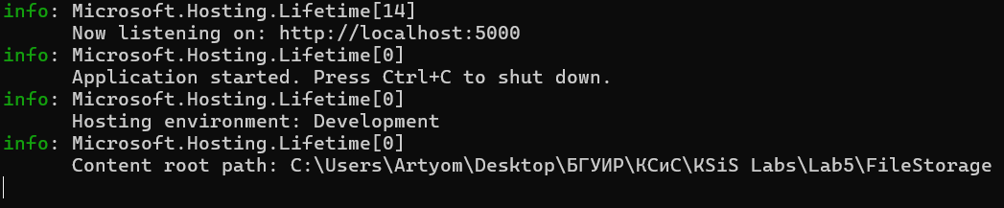

Рисунок 1

Отправим файл test.txt в хранилище. В Postman указываем адрес и тело запроса, которое и будет содержимым файла.

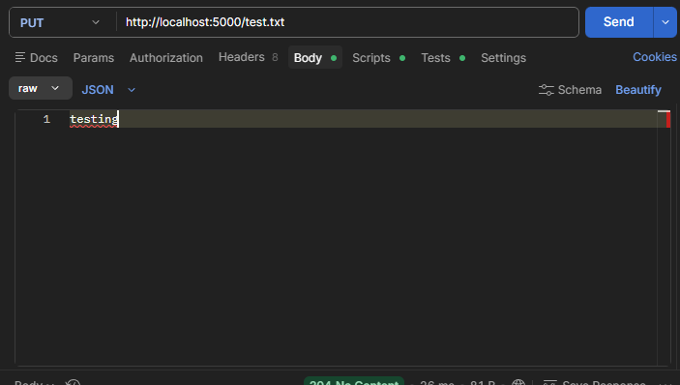
Рисунок 1 – Скриншот создания запроса PUT
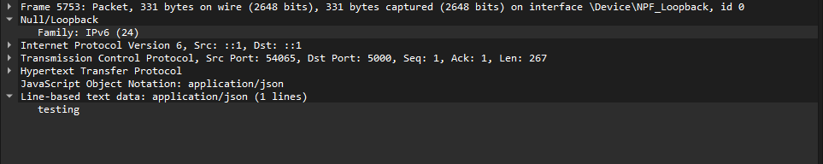

Рисунок 2 – Тело запроса PUT

Рисунок 3 – Успешная отправка в хранилище

Теперь, скачаем только что загруженный файл. Для этого создадим GET-запрос.
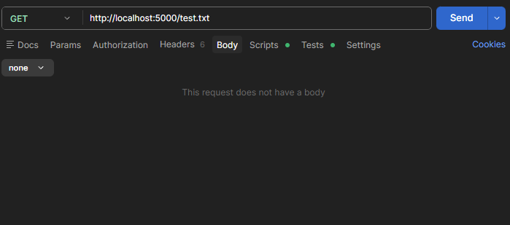
Рисунок 4 – Создание GET-запроса
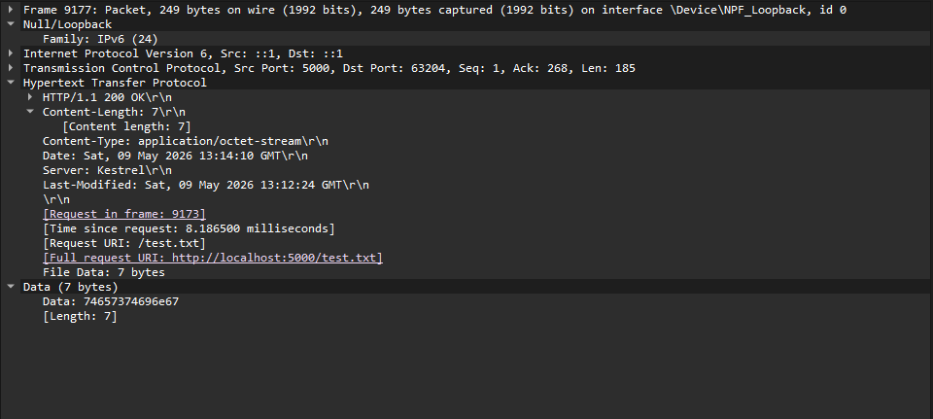

Рисунок 5 – Отправленный файл

Рисунок 6 – Демонстрация скачивания в Wireshark

Далее, создадим GET-запрос для получения списка файлов.

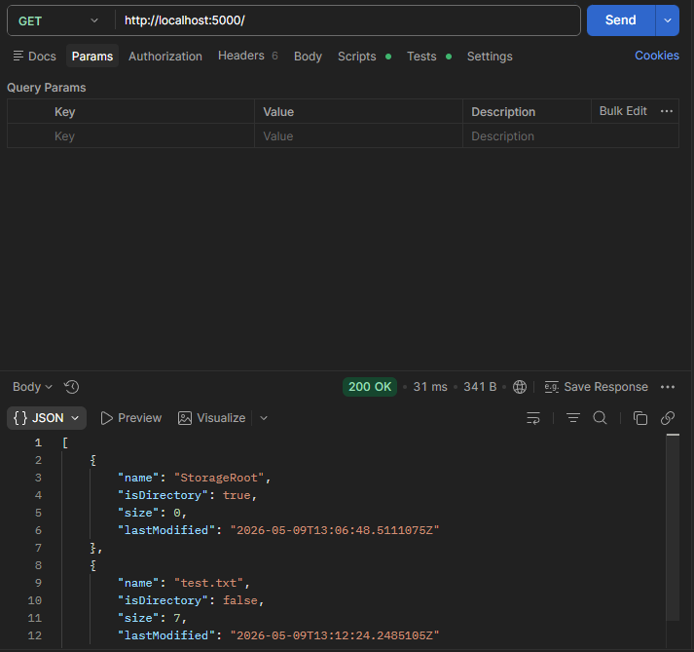
Рисунок 7 – Интерфейс создания запроса и результат
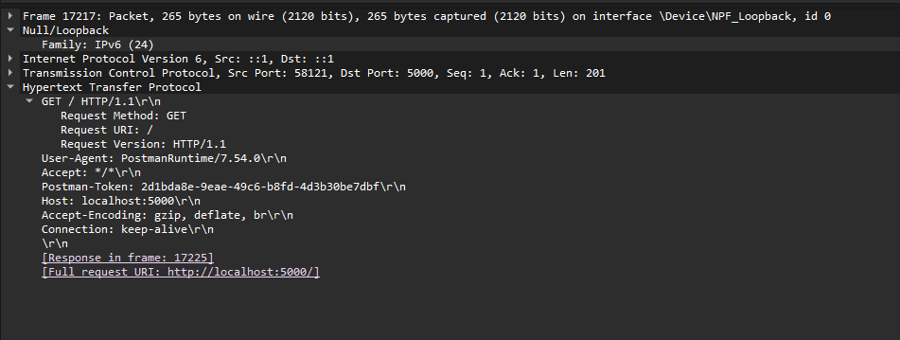

Рисунок 8 – Структура созданного GET-запроса

Рисунок 9 – Запрос и ответ

Теперь попробуем получить информацию о файле. Создадим HEAD-запрос.

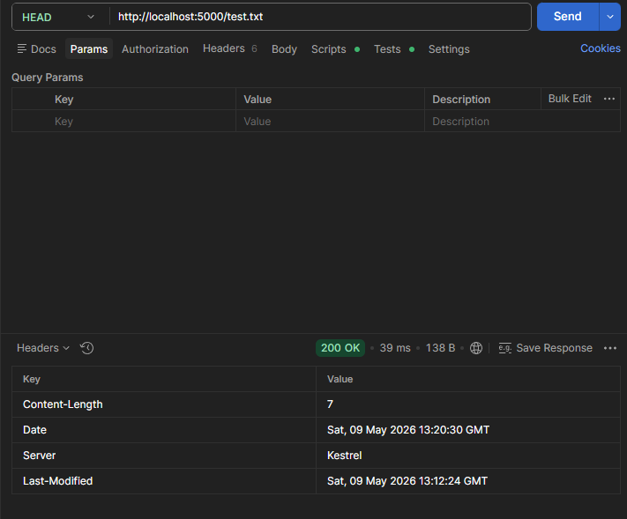Рисунок 10 – Создание HEAD-запроса
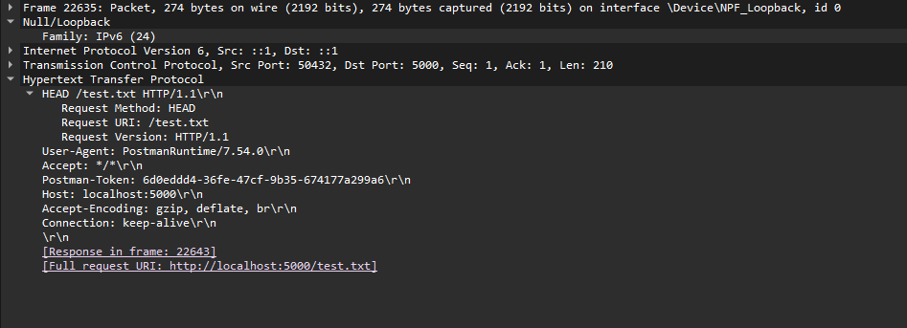

Рисунок 11 – Структура ответа

Рисунок 12 – Запрос и ответ

Наконец, попробуем удалить файл.

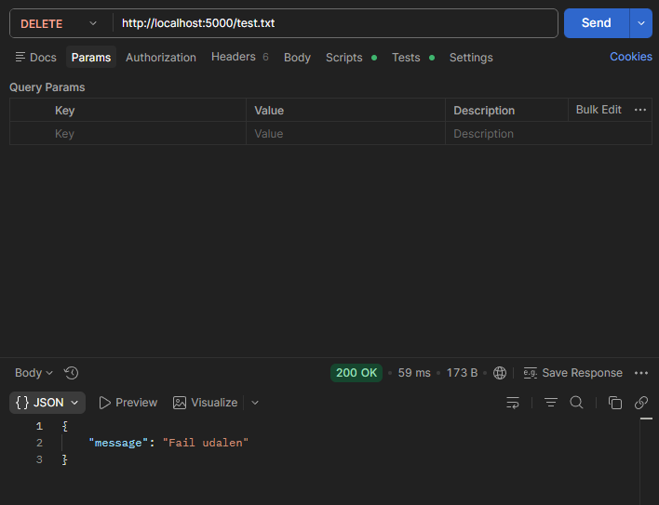

Рисунок 13 – Структура DELETE-запроса и результат его отправки
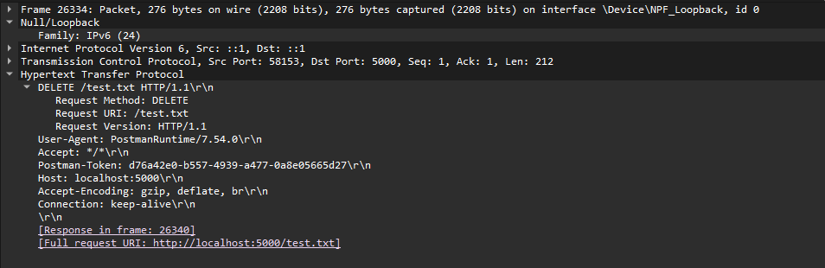

Рисунок 14 – DELETE-запрос и ответ

Создадим файл заново и попробуем получить информацию с помощью браузера.
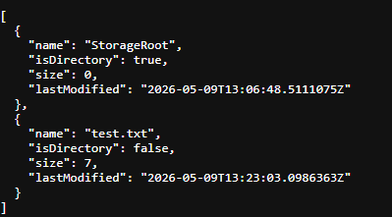

Рисунок 15 – Получение информации о файле через браузер

Теперь попробуем скачать созданный файл через браузер.

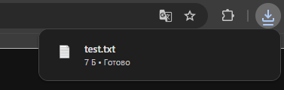
Рисунок 16 – Скачивание файла через браузер

